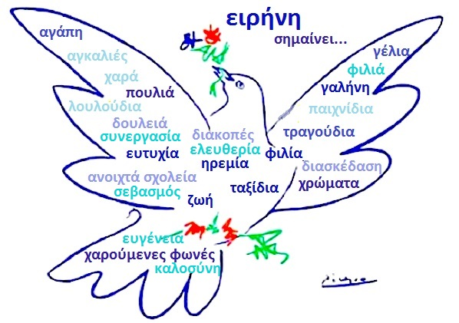

**ΕΙΡΗΝΗ < αρχ. ελλ. ρήμα είρω (= ενώνω)**

**Η αξία της ειρήνης:** Oι άνθρωποι νιώθουν ασφαλείς και αναπτύσσουν τις δημιουργικές ικανότητές τους για την επίτευξη του ατομικού και συλλογικού συμφέροντος (ισότητα, ελευθερία, δικαιοσύνη, αλληλεγγύη). Oικονομική ανάπτυξη, βελτίωση του βιοτικού επιπέδου (επένδυση χρημάτων σε βιομηχανία, γεωργία, εμπόριο και όχι σε εξοπλισμούς / αξιοποίηση του ανθρώπινου δυναμικού / επίλυση κοινωνικών προβλημάτων όπως η φτώχεια και η ανεργία). Άνθηση γραμμάτων και τεχνών, ελεύθερη έκφραση καλλιτεχνικής δημιουργίας, εξάπλωση παιδείας. Η επιστημονική έρευνα και τεχνολογία στην υπηρεσία του ανθρώπου με στόχο την ανακούφισή του από τα προβλήματα που τον ταλαιπωρούν. Συνεργασία και συναδέλφωση λαών, διάλογος, γόνιμη ανταλλαγή πολιτιστικών στοιχείων, αντιμετώπιση κοινών προβλημάτων.

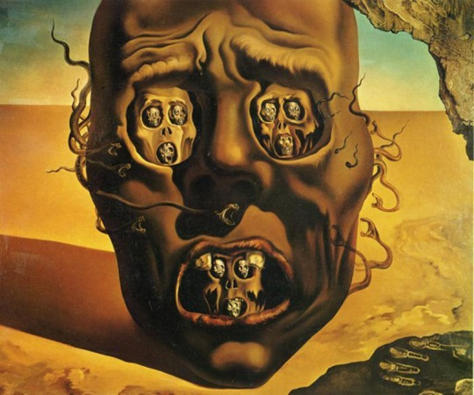

Το πρόσωπο του πολέμου, Σαλβαδόρ Νταλί

**Αίτια των πολέμων:**

- οικονομικά συμφέροντα και ανταγωνισμός μεταξύ των κρατών

- εθνικισμός (= πίστη ενός έθνους ότι είναι ανώτερο από όλα τα άλλα και πρέπει να τα εξουσιάζει),

-θρησκευτικός φανατισμός, ρατσισμός > μίσος, εχθρότητα

- η πολεμική βιομηχανία (το εμπόριο όπλων αποφέρει τεράστια κέρδη)

- οι επεκτατικές βλέψεις διαφόρων ηγετών για την ικανοποίηση των πολιτικών φιλοδοξιών τους

- ο υπερπληθυσμός

- η επεκτατική πολιτική ορισμένων κρατών που επιδιώκουν να αποκτήσουν ηγεμονικό ρόλο και να εξουσιάσουν τους υπόλοιπους λαούς.

**Συνέπειες των πολέμων:**

- τραγικός απολογισμός θυμάτων (μαζικές εκτελέσεις, δολοφονίες, βασανιστήρια, λιμοί, επιδημίες)

- το μίσος σε συνδυασμό με το ένστικτο της αυτοσυντήρησης οδηγεί τους ανθρώπους σε αποτρόπαιες πράξεις, τους κάνει ατομιστές, καχύποπτους και αδίστακτους (κατάργηση αγάπης, σεβασμού, ανθρωπιάς / επικρατεί ο νόμος του ισχυρότερου)

- όλοι οι τομείς της οικονομίας (εμπόριο, γεωργία, βιομηχανία) πλήττονται και δημιουργούνται ελλείψεις σε υλικά αγαθά > υποσιτισμός

- καταστροφή φυσικού και οικιστικού περιβάλλοντος / υλικές ζημιές κυρίως σε έργα υποδομής

- η επιστήμη και η τεχνολογία τίθενται στην υπηρεσία του πολέμου ενώ αναστέλλεται η καλλιτεχνική και πνευματική δημιουργία

- αρνητικές ψυχολογικές επιπτώσεις στα άτομα που έχουν βιώσει την εμπειρία του πολέμου

**Τρόποι αποφυγής των πολέμων:**

- Η ανάπτυξη **ανθρωπιστικής παιδείας** θα δημιουργήσει ώριμους και σκεπτόμενους ανθρώπους που δεν θα παρασύρονται από το φανατισμό και τις προκαταλήψεις αλλά θα ενδιαφέρονται για το καλό του συνόλου. Το σχολείο μέσα από τη διδασκαλία της ιστορίας και της λογοτεχνίας πρέπει να δώσει έμφαση στα δεινά που προκαλεί ο πόλεμος και να καλλιεργήσει τα φιλειρηνικά αισθήματα του ατόμου. Επίσης, μπορεί να γνωρίσει στον μαθητή την ιστορία και τον πολιτισμό των άλλων λαών, να τονίσει τις ομοιότητες και τα κοινά στοιχεία στον τρόπο ζωής και τις αντιλήψεις τους, εξουδετερώνοντας τα στερεότυπα που γεννούν τα μίση και τις εχθρότητες.

- Τα **Μ.Μ.Ε.** να ευαισθητοποιήσουν την κοινή γνώμη σχετικά με τις τραγικές συνέπειες του πολέμου και να προτρέπουν τους πολίτες να πιέζουν τις κυβερνήσεις σε περίπτωση που με τις ενέργειές τους θέτουν την ειρήνη σε κίνδυνο.

- Οι **διεθνείς οργανισμοί** (Ο.Η.Ε.) πρέπει να ανακτήσουν το κύρος τους και να εντείνουν τις προσπάθειές τους για την ειρηνική επίλυση των διαφορών μεταξύ των λαών, το σταδιακό αφοπλισμό των κρατών, την τήρηση του διεθνούς δικαίου.

- Οι **πνευματικοί άνθρωποι** με το έργο τους και την ενεργή συμμετοχή τους στα κοινά μπορούν να διαδίδουν και να υπερασπίζονται τα ιδανικά της ειρήνης, δίνοντας έτσι το παράδειγμα στους υπόλοιπους ανθρώπους.

- Ο ρόλος της **τέχνης** είναι σημαντικός. Η καλλιτεχνική δημιουργία με την ευαισθησία που τη διακρίνει μπορεί να αφυπνίζει τους ανθρώπους για τα δεινά του πολέμου και να τους ωθεί στη διεκδίκηση μιας ειρηνικής κοινωνίας.

